14/09/2026
Manoel Jordan Tchoukouaha
Cegep de riviere du loup
Analyse et Planification
Projet de session Objet Connecté

Table des matières
Présentation du projet : 2
Matériel et technologies 2
Architecture de principe 3
Fonctionnalités du système 4
Modèles Json Proposés 5
Machine à états 6

Présentation du projet :
Le projet consiste à concevoir un prototype de buzzer connecté destiné à des quiz et concours. Le système doit détecter le premier joueur qui appuie sur son bouton, empêche les autres joueurs de gagner pendant la même manche, indiquer le gagnant et permettre la réinitialisation afin de démarrer une nouvelle manche. Les résultats doivent éetre transmis par MQTT et exploités par Node-RED , influxDB et Grafana.

Matériel et technologies
Élément | Rôle | Entrée/Sortie/protocole
ESP32 | Contrôleur principal du prototype | Traitement
Boutons | Entrée des joueurs | Entrée
OLED | Affichage de l’etat et du gagnant | Sortie
Buzzer | Confirmation sonore de la victoire | Sortie
Wi-Fi | Connexion réseau de l’ESP32 | Couche réseau
MQTT | Transport des événements et commandes | Protocole
Broker MQTT | Point central des publications/abonnements | Infrastructure externe
Node-RED | Traitement et routage des messages | Infrastructure externe
InfluxDB | Stockage des données et historique | Infrastructure externe
Grafana | Supervision, statistiques et commande de réinitialisation | Infrastructure externe

Architecture de principe
L’ESP32 recoit les entrées des joueurs et pilote les sorties locales. Il communique avec broker MQTT. Node-RED traite les messages, les données sont enregistrées dans InfluxDB et présentées dans Grafana.

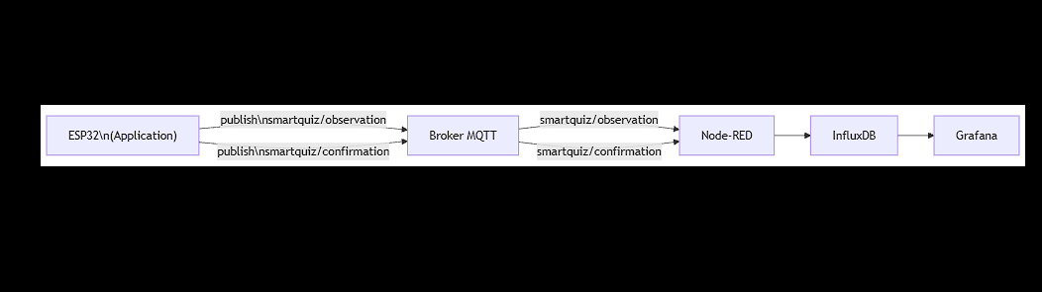

Fonctionnalités du système
ID | Exigence | Résultat attendu
F01 | Détecter le premier bouton appuyé | Le premier joueur est identifié
F02 | Ignorer les autres boutons après le premier appui | Un seul gagnant est retenu
F03 | Afficher le gagnant | L’OLED indique clairement le joueur gagnant
F04 | Confirmer la victoire | Le buzzer produit le signal prévu
F05 | Publier les événements | L’ESP32 transmet les données par MQTT
F06 | Démarrer une nouvelle manche | Une commande de réinitialisation permet de revenir à l’attente
F07 | Superviser les données | Node-RED traite les observations et InfluxDB conserve l’historique
F08 | Afficher les statistiques | Grafana présente les données actuelles et l’historique demandé

Déroulement d’une manche
- L’ESP32 démarre et initialise les boutons, l’OLED, le buzzer et la communication réseau/MQTT
- Le système se place dans l’état ATTENTE
- Une nouvelle manche est déclenchée
- Le système passe à MANCHE et surveille les boutons
- Dès qu’un premier bouton est détecté, le joueur est mémorisé comme gagnant
- Les autres boutons sont ignorés jusqu’à la réinitialisation
- L’OLED affiche le gagnant et le buzzer confirme la victoire
- Le résultat de la manche est publié via MQTT
- La manche est enregistrée par la chaine Node-RED/InfluxDB
- Une commande de réinitialisation permet de revenir à ATTENTE

Modèles Json Proposés
Ces exemples servent à planifier l’interface
Résultat de manche
{
“type” : “manche”,
“joueur” : 1,
“état” : “GAGNANT”,
“timestamp” : 0
}

Machine à états
La machine à états recommandée par le mandat contient les états ATTENTE, MANCHE, GAGNANT, REINITIALISATION et ERREUR

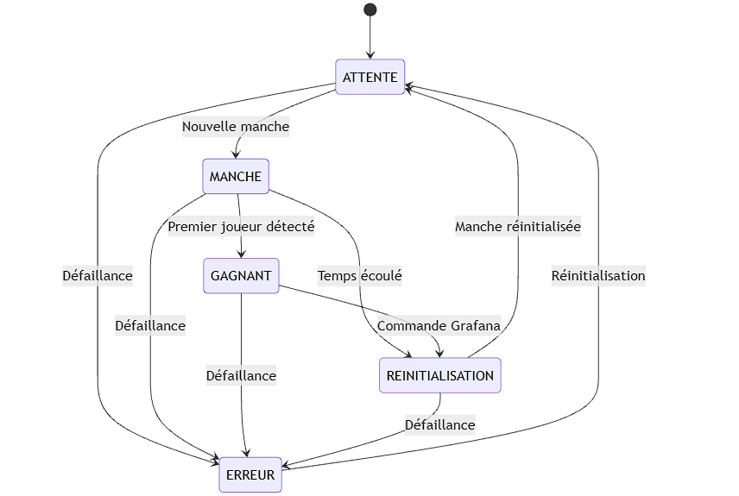

Description des transitions
Transition | Condition
ATTENTE ->MANCHE | Nouvelle manche
MANCHE->GAGNANT | Premier joueur détecté
MANCHE-> REINITIALISATION | Temps écoulé
GAGNANT ->REINITIALISATION | Commande Grafana
REINITIALISATION ->ATTENTE | Manche réinitialisée
ATTENTE ->ERREUR | Défaillance
MANCHE ->ERREUR | Défaillance
GAGNANT -> ERREUR | Défaillance
REINITIALISATION ->ERREUR | Défaillance
ERREUR ->ATTENTE | Réinitialisation

